**FSD по изменению процедуры авторизации операций**

**Цель доработки:**

* исключение ошибки Weblogic, получаемую по time out из-за долгого ожидания ответа от сервера, ожидающего в свою очередь освобождения необходимых для выполнения операции ресурсов
* увеличение времени ожидания ответа от сервиса создания движения по счету до 3 часов, но не более времени начала COB, вызванное увеличением времени получения ответа от сервиса из-за обращения к нему в час пик, когда время ожидания возрастает в разы из-за скопления значительного количества запросов из разных подсистем

1. **Общее описание доработки**

Для выполнения данных требований необходимо отказаться от ожидания пользователем результата выполнения создания операции как для пакетной, так и ручной обработки запросов, и реализовать асинхронную обработку запросов.

Для этого:

задачу авторизации операций следует разделить на следующие условные части:

* интерфейсную часть, требующую определенных действий от пользователей, таких как:
  + подписание запросов и
  + подтверждение даты на запросах с прошлой датой, подписанных пользователями, не имеющими права 3-ей руки
* серверную часть, не требующую участия пользователей, и включающую в себя
  + процесс формирования запросов на создание движения по контролируемым счетам
  + процесс проверки результата создания движения
  + процесс создания операций по авторизованным запросам

1. **Необходимые статусы для реализации асинхронной обработки**

Для корректной работы с запросами через интерфейс системы, следует в зависимости от даты проводки, наличия у пользователей права 3-ей руки и наличия запросов с контролируемыми счетами дополнительно к существующим устанавливать следующие статусы

* для пакетов:
  + ONPROC - "Отправлен на обработку", т.е. пакет находится в ожидании обработки процессом создания операции и проводок
  + ONWAITDATE - "Отправлен на подтверждение даты", т.е. пакет подготовлен для подтверждения даты через интерфейс системы
  + ONPROCDATE – "На обработке в ожидании ответа от сервиса движения для подтверждения даты", т.е. пакет находится на обработке после подтверждения даты отдельных запросов пакета и ожидает получения ответа от сервиса движения по запросам с контролируемыми счетами для подтверждения даты по оставшимся запросам пакета
* для запросов пакета и запроса, введенного вручную:
  + WAITSRV – "Ожидание обработки сервисом создания движения без подтверждения даты", т.е. запросы, содержащие контролируемые счета, включая запросы с прошлой датой, по которым не требуется подтверждение даты с участием пользователя (у пользователя есть право 3-ей руки), находятся в ожидании обработки процессом формирования xml-запросов в сервис создания проводок в АБС (сервис движения) и получения ответа от сервиса без дальнейшего подтверждения даты через интерфейс системы
  + WAITSRVDATE - "Ожидание обработки сервисом создания движения с подтверждением даты ", т.е. запросы с прошлой датой, содержащие контролируемые счета, по которым требуется подтверждение даты с участием пользователя (у пользователя нет права 3-ей руки), находятся в ожидании обработки процессом формирования xml-запросов в сервис создания проводок в АБС (сервис движения) и получения ответа от сервиса с дальнейшим подтверждением даты через интерфейс системы

1. **Изменение поведения системы при выборе основных действий**

После нажатия кнопки «Подписать» или «Подтвердить» («Отказать») необходимо:

* для интерфейсной части

1. установить на запросах и пакетах в зависимости от условий соответствующие статусы согласно схеме "Схема изменения статусов в процессе их авторизации" Приложения 1 (для 2-го шага) и Приложения 2 (для 3-го шага)
2. сообщить пользователю, что запрос или пакет отправлен на обработку и, что следует следить за результатом, установив фильтр по логину 2-ой руки или 3-ей руки в зависимости от шага обработки запроса

Типа:

Ждите... Запрос (пакет) отправлен на обработку (подтверждение даты). Процесс обработки может занять некоторое время. Результат можно посмотреть в списке обработанных или необработанных запросов по своему логину (OK)

1. Закрыть форму подписи с обновлением основной страницы.

Запросы, не успевшие обработаться и перейти на следующий шаг, должны отобразиться на текущем шаге с измененными статусами

* для серверной части

1. Реализовать и добавить в список заданий задание на обработку ручных операций.

* Данное задание должно выполнять отбор запросов, ожидающих обработки со статусом SIGNED или SIGNEDDATE

1. Реализовать и добавить в список заданий задание на формирование запроса на создание движения по контролируемым счетам

* Данное задание должно выполнять отбор запросов со статусом WAITSRV или WAITSRVDATE и незаполненному полю IDMOVEMENT (=NULL)

1. Реализовать и добавить в список заданий задание на получение ответа от сервиса движения по отправленным запросам

* Данное задание должно выполнять отбор запросов со статусом WAITSRV или WAITSRVDATE, заполненному полю IDMOVEMENT и незаполненному полю DATEMOVEMENT (=NULL)

1. **Изменения работы с пакетами с прошлой датой при асинхронной обработке**

Поскольку пакеты, требующие подтверждения даты с участием пользователя, могут содержать запросы как с контролируемыми счетами, так и без, следует предоставить возможность подтверждать дату не всего пакета, а только тех запросов, которые на момент нажатия кнопки готовы к обработке.

В этом случае после обработки всего пакета может получится так, что часть запросов пакета будут с прошлой датой проводки, а часть с текущей, поскольку, не дождавшись своевременного ответа от сервиса и тем самым подтверждения даты пользователем, система автоматически при закрытии дня вместо архивной даты проводки подтвердит текущую. А также сам пользователь может нажать кнопку «Отказать» или «Подтвердить», отличную от первичного подтверждения (согласовать возможность частичного подтверждения даты пакета с банком).

При подтверждении банком такой возможности необходимо реализовать следующее:

* Повторный выбор подтверждения даты пакета допускается:
  + если пакет находится в статусе ONPROCDATE
  + если есть запросы со статусом WAITDATE
  + если логин 3 руки совпадает с логином пользователя, первый раз нажавшим на кнопку «Подтвердить» или «Отказать»
* При нажатии кнопки «Подтвердить» или «Отказать» первично или повторно необходимо:
  + поменять статус пакета на ONPROC (при первичном нажатии с ONWAITDATE, при повторном - с ONPROCDATE)
  + поменять статус запросов с WAITDATE на SIGNEDDATE
  + проверить наличие запросов, ожидающих ответа от сервиса движения. Если такие есть, то изменить статус пакета на ONPROCDATE

# Приложение 1

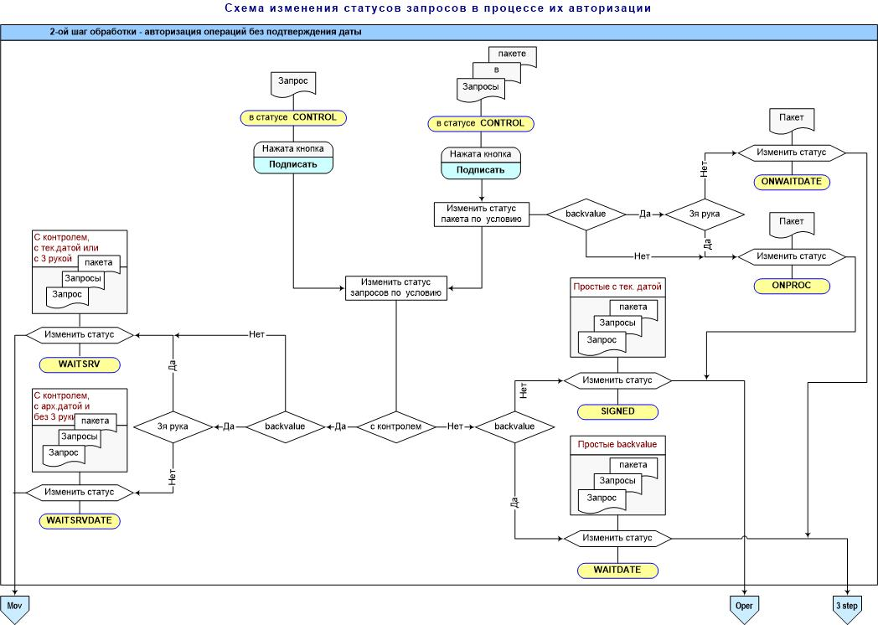

# Приложение 2

